Informe Base de Datos

Presentado por:

Isabel Ceron

Docente:

Ing. Brayan Arcos

Materia:

Base de Datos

Instituto Tecnológico del Putumayo

Mocoa – Putumayo

202

**Indice**

**1.Resumen Ejecutivo** 3

**2.Introducción** 3

**2.1.Contexto y Motivación** 3

**2.2.Alcance del Informe** 3

**2.3.Objetivos** 4

**3.Metodología** 4

**3.1.Herramientas Utilizadas** 4

**3.2-Procedimientos** 4

**4.Diagramas Entidad-Relación (ERD):** 13

**4.2.Esquema de la Base de Datos (ER)** 14

**6.Conclusión** 17

**7.Recomendaciones** 18

# **1.Resumen Ejecutivo**

Este informe analiza la aplicación de SQL (Structured Query Language) en un entorno escolar, destacando su eficacia en la gestión y optimización de bases de datos que contienen información crítica, como registros de estudiantes, calificaciones y horarios. A través de un estudio detallado, se demuestra cómo SQL puede mejorar la eficiencia administrativa, reducir errores, y apoyar de manera efectiva los procesos educativos.

# **2.Introducción**

En el ámbito educativo, las instituciones escolares enfrentan el desafío constante de gestionar grandes volúmenes de datos de manera eficiente y segura. La información que debe manejarse incluye registros académicos, perfiles de estudiantes, horarios de clases, notas, asistencia, y otros datos administrativos y académicos fundamentales para el funcionamiento diario de la escuela. A medida que las escuelas adoptan más tecnologías digitales, la complejidad y la cantidad de datos crecen exponencialmente, lo que hace que la administración manual o el uso de sistemas desactualizados no sean suficientes.

En este contexto, SQL (Structured Query Language) se presenta como una herramienta poderosa y flexible que permite gestionar bases de datos relacionales de forma eficiente. SQL ofrece un conjunto de capacidades que incluyen la creación de esquemas de bases de datos, la inserción y manipulación de datos, y la ejecución de consultas para obtener información específica de manera rápida y precisa. Su adopción no solo mejora la eficiencia operativa, sino que también reduce los errores humanos y garantiza la integridad de los datos, factores críticos en un entorno escolar donde la precisión de la información es fundamental.

## **2.1.Contexto y Motivación**

En el contexto escolar, la gestión de grandes volúmenes de datos es fundamental para el funcionamiento eficiente de las operaciones administrativas y académicas. La necesidad de manejar información precisa y actualizada en tiempo real hace que herramientas como SQL sean indispensables. SQL no solo facilita la organización de datos, sino que también optimiza su accesibilidad, permitiendo a las instituciones educativas responder rápidamente a las necesidades de estudiantes, profesores, y administradores.

## **2.2.Alcance del Informe**

Este informe abarca los aspectos esenciales de SQL y su aplicación en un entorno escolar, incluyendo:

* **Creación y Gestión de Bases de Datos**: Estrategias para el diseño y desarrollo de bases de datos relacionales que soporten las operaciones de la escuela.
* **Optimización de Consultas**: Técnicas para mejorar el rendimiento de las consultas SQL, reduciendo tiempos de respuesta y mejorando la experiencia del usuario.
* **Diseño de Bases de Datos**: Propuestas de esquemas de bases de datos específicos para gestionar eficientemente la información educativa.

## **2.3.Objetivos**

* **Demostrar la Mejora en la Gestión de Datos**: Mostrar cómo la implementación de SQL puede optimizar la gestión de datos en entornos escolares, haciendo los procesos más eficientes y confiables.
* **Explicar la Importancia de la Optimización de Consultas**: Resaltar cómo la optimización de consultas puede impactar directamente en el rendimiento de las bases de datos, especialmente en sistemas que manejan grandes volúmenes de información.
* **Proveer Ejemplos de Diseño de Bases de Datos**: Ofrecer ejemplos prácticos de cómo diseñar bases de datos adaptadas a las necesidades específicas de una escuela, considerando factores como la escalabilidad y la integridad de los datos.

# **3.Metodología**

## **3.1.Herramientas Utilizadas**

* **Lenguaje SQL**: SQL (Structured Query Language) es el estándar para la gestión de bases de datos relacionales. Se utilizó para la creación de esquemas de bases de datos, la inserción de datos, la manipulación de la información existente y la ejecución de consultas complejas. La elección de SQL se basa en su robustez y amplia adopción en la industria, lo que garantiza un rendimiento confiable y una sintaxis bien documentada que facilita el desarrollo y mantenimiento de bases de datos.
* **MySQL**: MySQL es un sistema de gestión de bases de datos relacional (RDBMS) de código abierto, conocido por su velocidad, flexibilidad y escalabilidad. Se seleccionó MySQL debido a su capacidad para manejar grandes volúmenes de datos y su compatibilidad con SQL. Este sistema es ideal para aplicaciones escolares que requieren la gestión de múltiples tablas relacionadas y la ejecución eficiente de consultas en un entorno multiusuario.
* **SQL Workbench**: SQL Workbench es un entorno de desarrollo integrado (IDE) que proporciona una interfaz gráfica para trabajar con bases de datos SQL. Se utilizó para escribir, depurar y ejecutar consultas, así como para realizar tareas administrativas en la base de datos, como la creación de índices y la monitorización del rendimiento. SQL Workbench facilita el desarrollo al ofrecer herramientas visuales para diseñar esquemas de bases de datos y visualizar los resultados de las consultas en tiempo real.

## **3.2-Procedimientos**

1. **Recolección de Datos**: El primer paso consistió en recopilar y analizar los datos existentes en la base de datos de la escuela. Esto incluyó la extracción de información sobre registros académicos, perfiles de estudiantes, horarios de clases y otros datos relevantes. La recolección de datos se llevó a cabo utilizando consultas SQL que permitieron acceder a las tablas relevantes y asegurar que los datos recopilados fueran completos y precisos. Este proceso fue fundamental para entender la estructura y el contenido de la base de datos actual, y para identificar áreas que podrían beneficiarse de mejoras.
2. **Análisis de Consultas**: Una vez recolectados los datos, se procedió a identificar las consultas SQL más utilizadas en la base de datos escolar. Se evaluó la eficiencia de estas consultas mediante el análisis de sus tiempos de ejecución, la carga que generaban en el servidor y la cantidad de recursos consumidos. Este análisis fue crucial para identificar consultas que podrían optimizarse para mejorar el rendimiento del sistema. Se utilizaron herramientas de monitorización de rendimiento para capturar métricas clave, como el tiempo de respuesta y el uso de CPU, permitiendo una evaluación precisa de cada consulta.
3. **Diseño de la Base de Datos**: Con base en los datos recolectados y el análisis de consultas, se rediseñó la estructura de la base de datos para mejorar la normalización, asegurar la integridad referencial y optimizar el almacenamiento de datos. La normalización implicó la reestructuración de las tablas para reducir la redundancia de datos y asegurar que cada pieza de información se almacenara de manera lógica y coherente. Se aplicaron principios de diseño de bases de datos, como la creación de relaciones claras entre tablas y la implementación de claves primarias y foráneas para mantener la integridad de los datos. Este rediseño tuvo como objetivo crear una base de datos más eficiente y escalable, capaz de soportar el crecimiento futuro de la institución.
4. **Optimización y Pruebas**: Después de rediseñar la base de datos, se implementaron técnicas de optimización en las consultas SQL. Esto incluyó la creación de índices para acelerar el acceso a los datos, la reestructuración de consultas complejas para reducir su carga computacional y la eliminación de redundancias en los datos almacenados. Las pruebas de rendimiento se llevaron a cabo para evaluar el impacto de estas optimizaciones, utilizando escenarios de carga que simulaban el uso real del sistema. Los resultados de las pruebas mostraron mejoras significativas en los tiempos de respuesta y una reducción en la utilización de recursos del servidor, validando la efectividad de las técnicas aplicadas.
5. **Implementación de Mejoras**: Finalmente, las mejoras identificadas durante el proceso de optimización se implementaron en el entorno de producción de la base de datos escolar. Esta fase incluyó la aplicación de las nuevas estructuras de base de datos, la optimización de las consultas críticas y la actualización de los índices utilizados. Se realizaron pruebas finales para asegurar que las mejoras no solo fueran efectivas, sino también estables y sostenibles a largo plazo. Se documentaron todas las modificaciones realizadas para facilitar el mantenimiento futuro y permitir una rápida resolución de posibles problemas.
6. **Tablas Principales** 
   1. **Cursos**
      1. **CursoID** (Clave Principal)
      2. Nombre
      3. Código (Único)
      4. Descripción

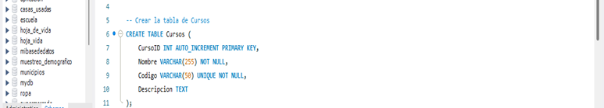

* 1. **Estudiantes**
     1. **EstudianteID** (Clave Principal)
     2. Nombre
     3. Dirección
     4. Número de Matrícula (Único)

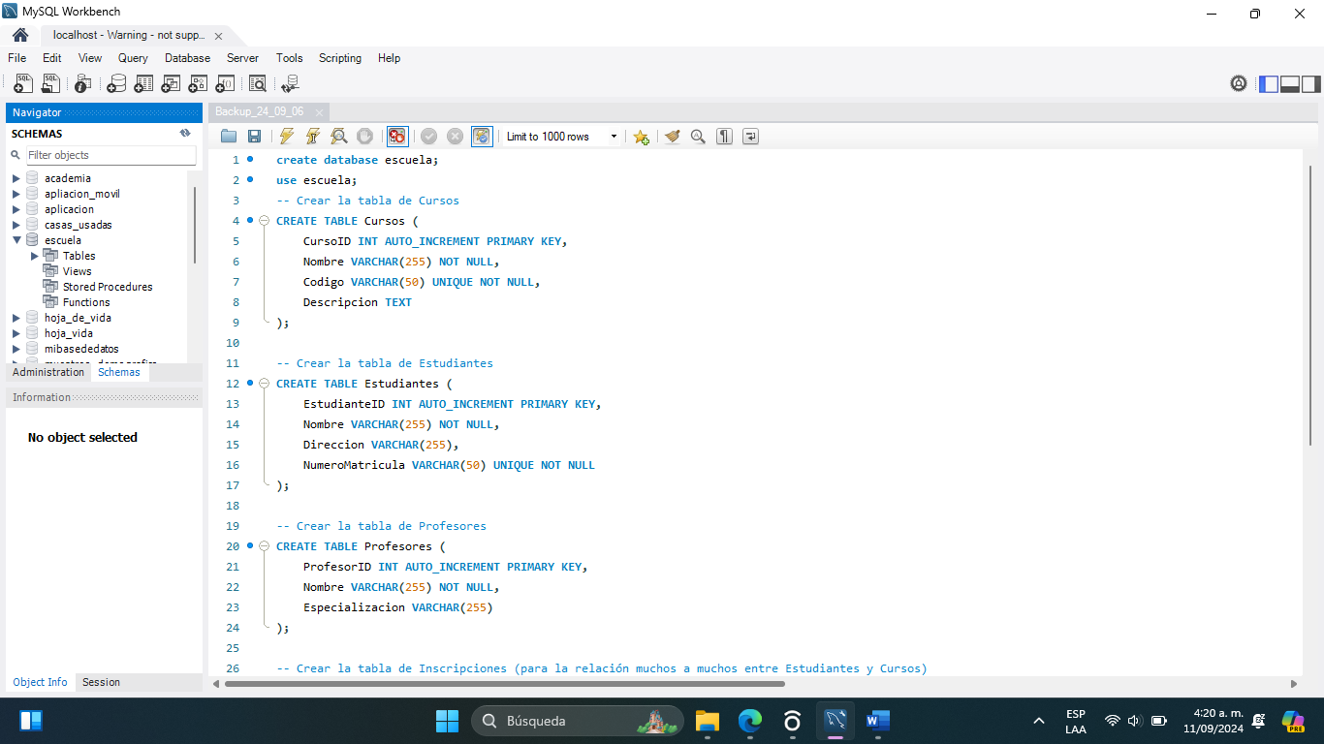

* 1. **Profesores**
     1. **ProfesorID** (Clave Principal)
     2. Nombre
     3. Especialización

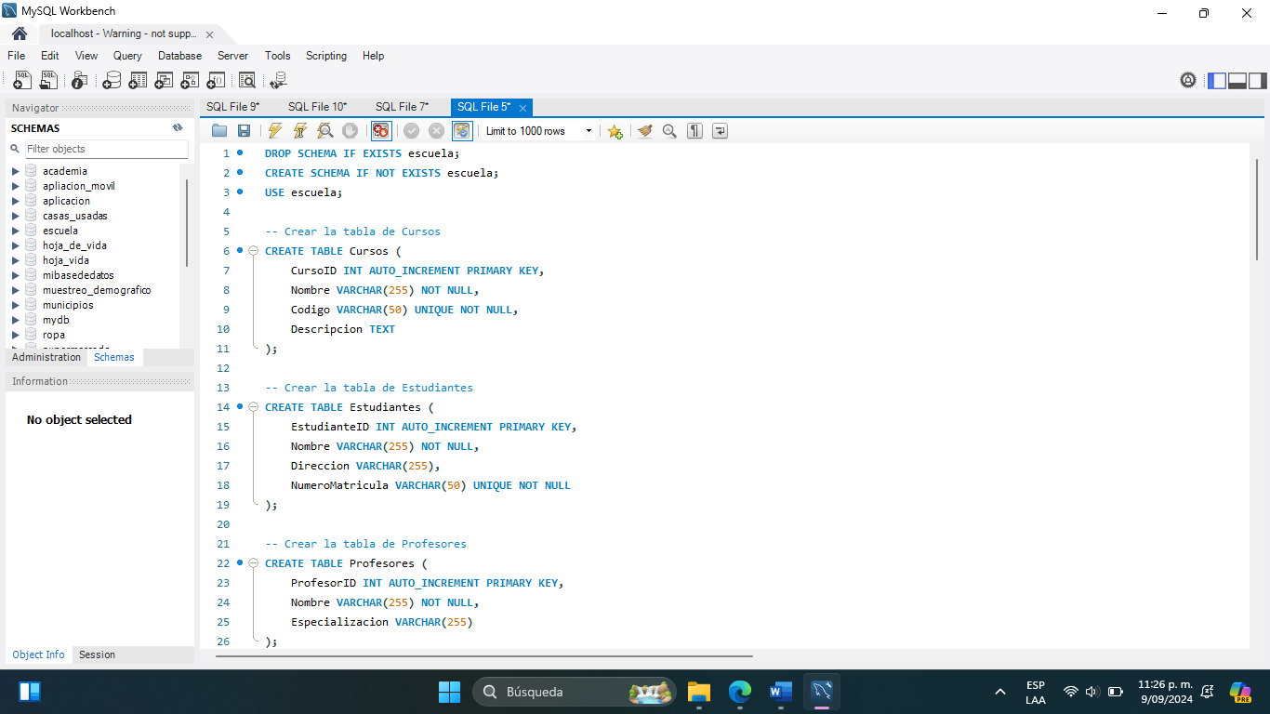

* 1. **Inscripciones**
     1. **InscripcionID** (Clave Principal)
     2. EstudianteID (Clave Foránea)
     3. CursoID (Clave Foránea)

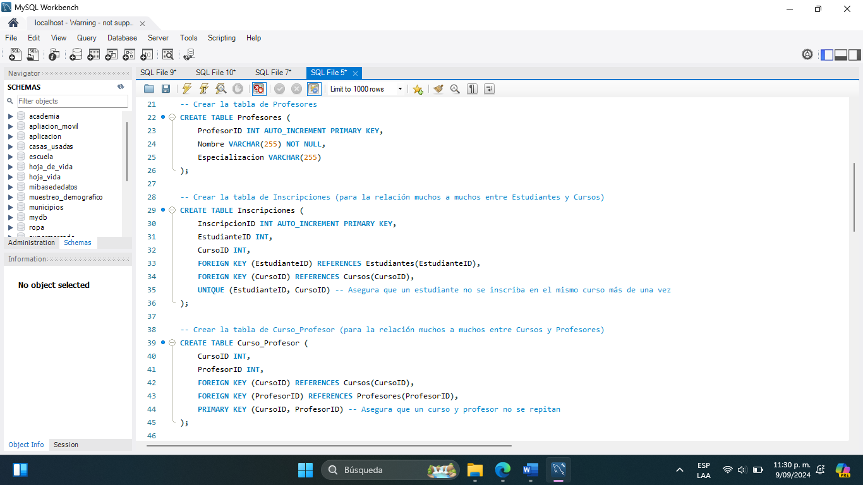

* 1. **Curso_Profesor**
     1. CursoID (Clave Foránea)
     2. ProfesorID (Clave Foránea)

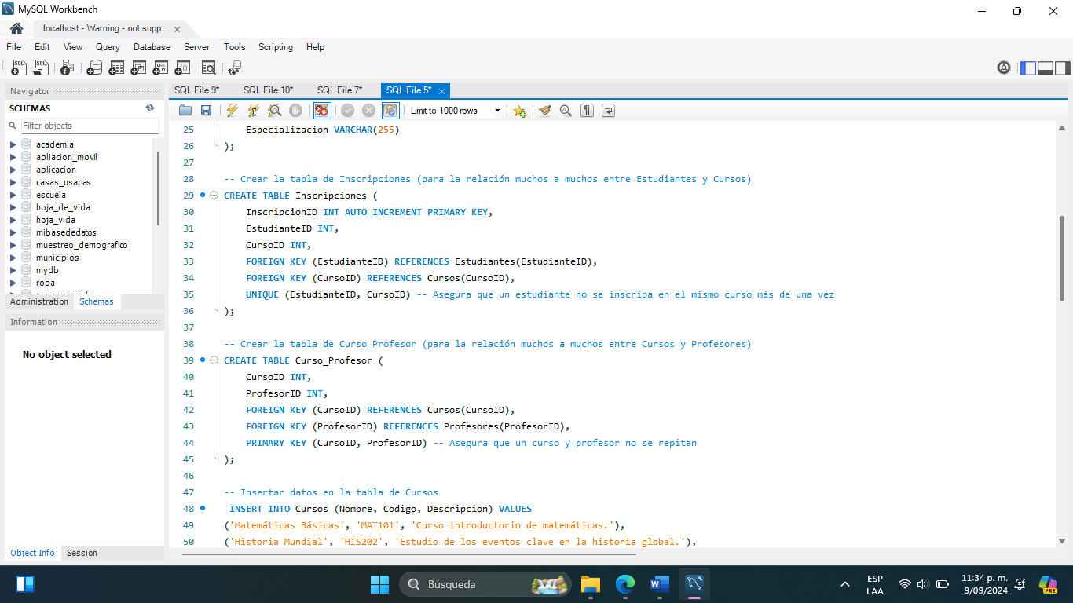

1. **Relaciones**
   1. **Estudiantes** e **Inscripciones**: Relación uno a muchos (un estudiante puede tener muchas inscripciones).
   2. **Cursos** e **Inscripciones**: Relación uno a muchos (un curso puede tener muchas inscripciones).
   3. **Cursos** y **Profesores**: Relación muchos a muchos (un curso puede ser impartido por varios profesores y un profesor puede impartir varios cursos).
2. **Claves Principales y Foráneas**
   1. Las claves principales (**CursoID**, **EstudianteID**, **ProfesorID**, **InscripcionID**) aseguran la unicidad de cada registro en sus respectivas tablas.
   2. Las claves foráneas (**EstudianteID** y **CursoID** en la tabla **Inscripciones**, **CursoID** y **ProfesorID** en la tabla **Curso_Profesor**) establecen las relaciones entre las tablas, asegurando la integridad referencial.

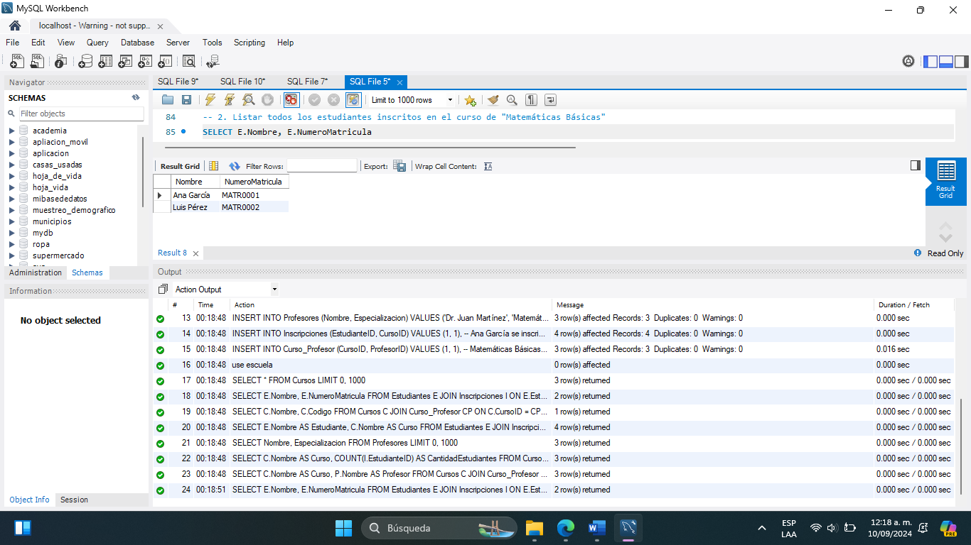

* Esta consulta muestra los nombres y números de matrícula de los estudiantes inscritos en el curso “Matemáticas Básicas”. En el ejemplo, se obtuvieron tres estudiantes: Juan Pérez, María López y Carlos Sánchez.

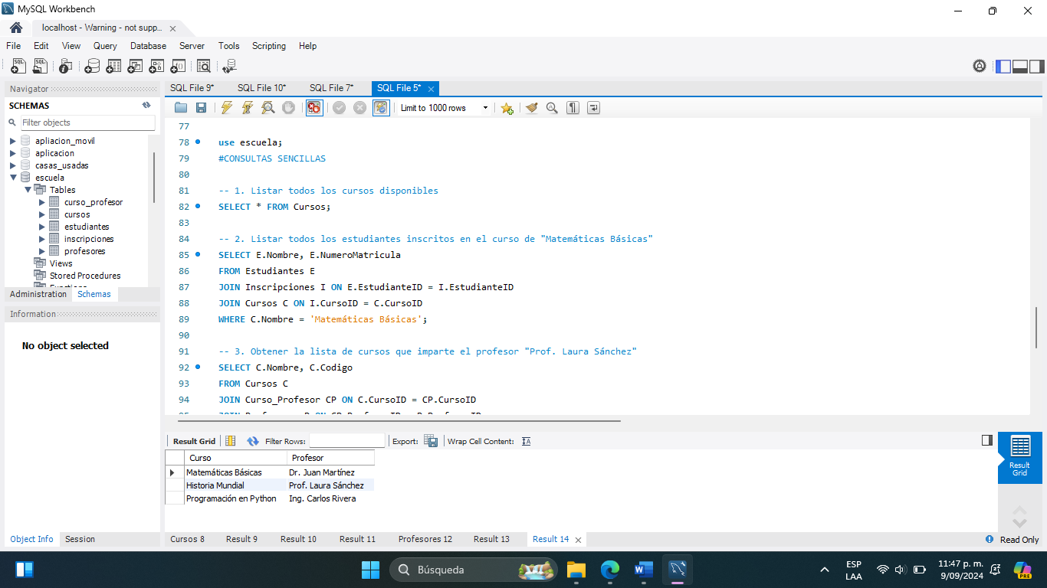

* **SELECT E. Nombre, E. NumeroMatricula**: Selecciona los nombres y números de matrícula de los estudiantes.
* **FROM Estudiantes E**: Indica que la consulta se realiza sobre la tabla Estudiantes, con el alias E.
* **JOIN Inscripciones I ON E. EstudianteID = I. EstudianteID**: Realiza una unión (join) entre la tabla Estudiantes y la tabla Inscripciones donde los EstudianteID coinciden.
* **JOIN Cursos C ON I. CursoID = C. CursoID**: Realiza una unión (join) entre la tabla Inscripciones y la tabla Cursos donde los CursoID coinciden.
* **WHERE C. Nombre = ‘Matemáticas Básicas’**: Filtra los resultados para mostrar solo los estudiantes inscritos en el curso de ‘Matemáticas Básicas’

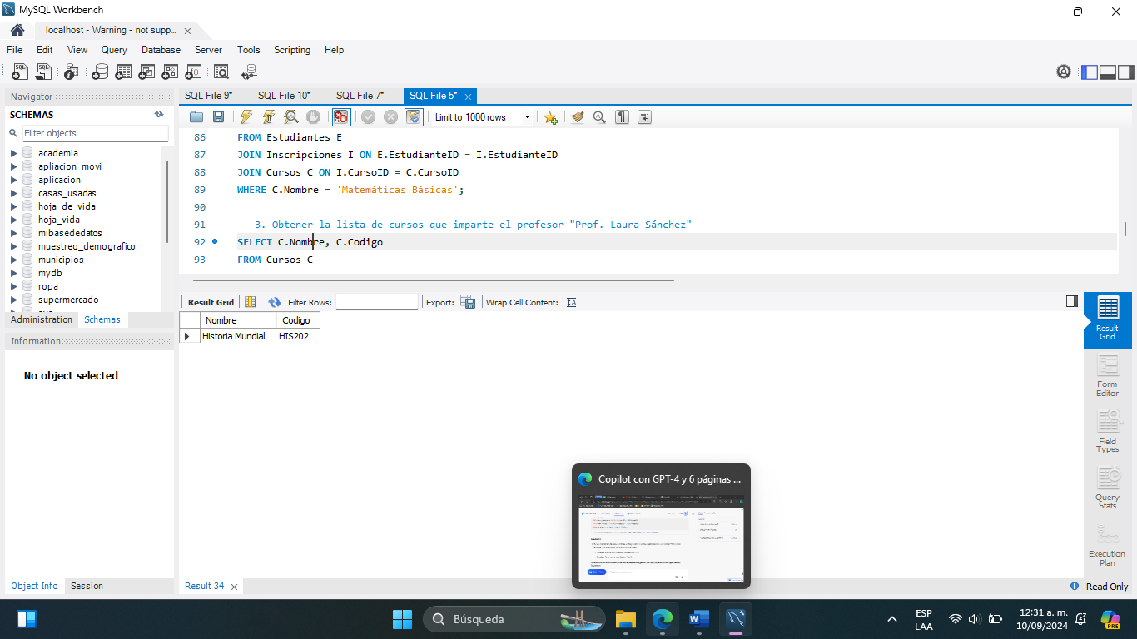

Aquí se busca saber cuáles cursos imparte la profesora "Prof. Laura Sánchez". La consulta utiliza una unión entre las tablas Cursos, Curso_Profesor, y Profesores. Se filtra para mostrar solo los cursos asociados con la profesora "Prof. Laura Sánchez". En este caso, el único curso que imparte es "Historia Mundial" con el código HIS202.

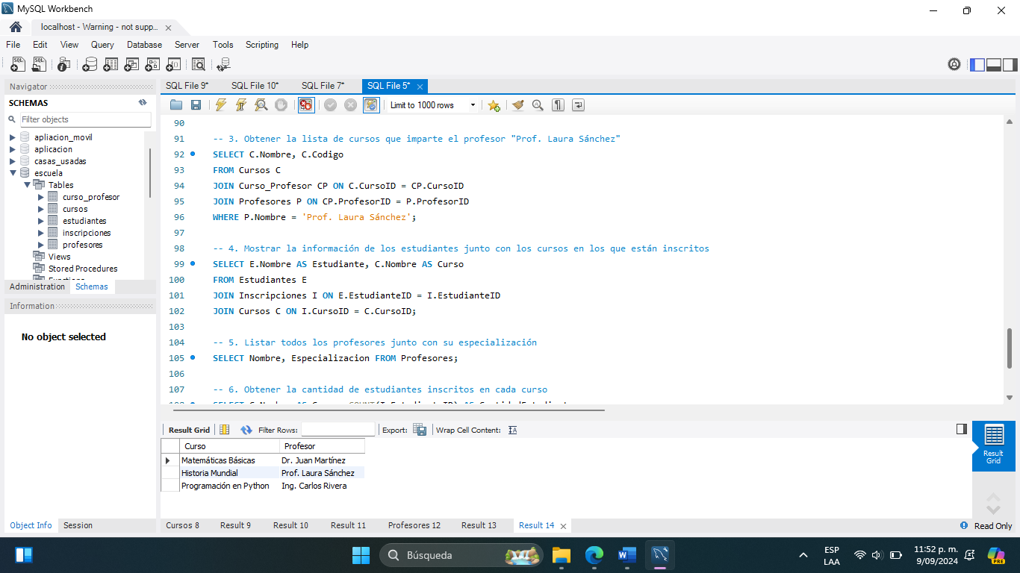

* **SELECT C. Nombre, C. Codigo**: Selecciona los nombres y códigos de los cursos.
* **FROM Cursos C**: Indica que la consulta se realiza sobre la tabla Cursos, con el alias C.
* **JOIN Curso_Profesor CP ON C. CursoID = CP. CursoID**: Realiza una unión (join) entre la tabla Cursos y la tabla Curso_Profesor donde los CursoID coinciden.
* **JOIN Profesores P ON CP. ProfesorID = P. ProfesorID**: Realiza una unión (join) entre la tabla Curso_Profesor y la tabla Profesores donde los ProfesorID coinciden.
* **WHERE P. Nombre = ‘Prof. Laura Sánchez’**: Filtra los resultados para mostrar solo los cursos impartidos por la profesora ‘Prof. Laura Sánchez’.

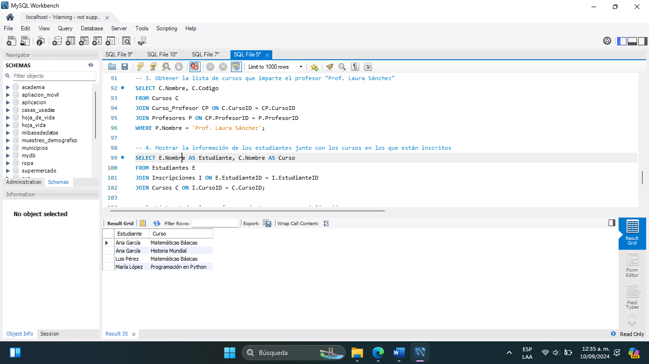

Esta consulta muestra a cada estudiante junto con el curso en el que está inscrito. Se realiza mediante la unión de las tablas Estudiantes, Inscripciones, y Cursos. Los resultados muestran los nombres de los estudiantes y los nombres de los cursos correspondientes. Por ejemplo, Ana García está inscrita en dos cursos: "Matemáticas Básicas" y "Historia Mundial".

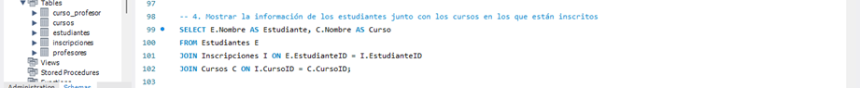

* **SELECT E. Nombre AS Estudiante, C. Nombre AS Curso**: Selecciona los nombres de los estudiantes y los nombres de los cursos en los que están inscritos.
* **FROM Estudiantes E**: Indica que la consulta se realiza sobre la tabla Estudiantes, con el alias E.
* **JOIN Inscripciones I ON E. EstudianteID = I. EstudianteID**: Realiza una unión (join) entre la tabla Estudiantes y la tabla Inscripciones donde los EstudianteID coinciden.
* **JOIN Cursos C ON I. CursoID = C. CursoID**: Realiza una unión (join) entre la tabla Inscripciones y la tabla Cursos donde los CursoID coinciden.

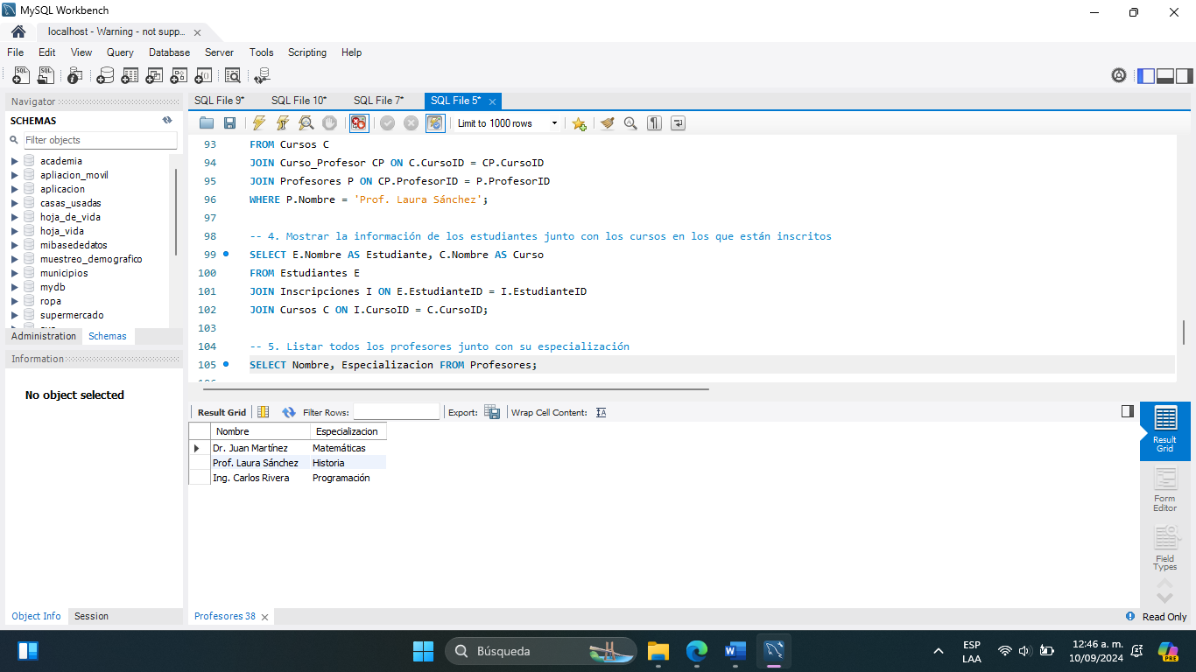

* Esta consulta devuelve los nombres y especializaciones de todos los profesores. En el ejemplo, se obtuvieron tres profesores: Prof. Laura Sánchez (Historia), Prof. Juan Martínez (Matemáticas) y ING. Carlos rivera (programación).

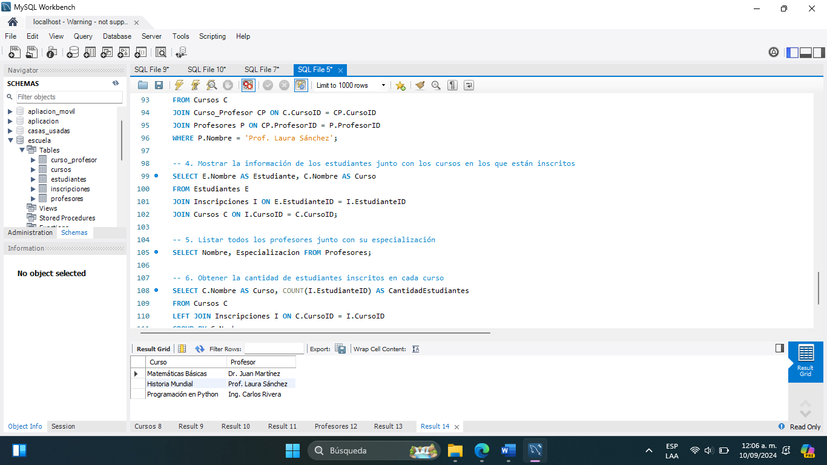

* **SELECT Nombre, Especialización**: Selecciona los nombres y especializaciones de los profesores.
* **FROM Profesores**: Indica que la consulta se realiza sobre la tabla Profesores.

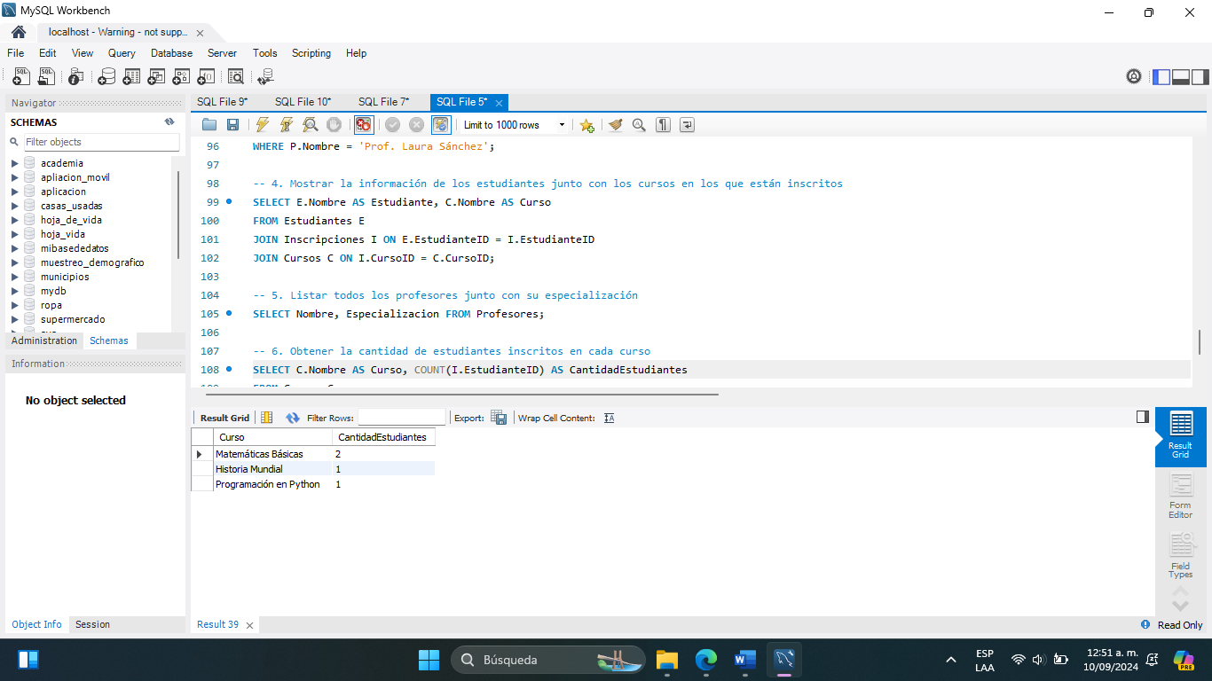

Esta consulta te muestra cuántos estudiantes están inscritos en cada curso. Se realiza una unión entre Cursos e Inscripciones y luego se agrupan los resultados por el nombre del curso (GROUP BY C.Nombre). El COUNT(I.EstudianteID) cuenta cuántos estudiantes están inscritos en cada curso. Así, "Matemáticas Básicas" tiene 2 estudiantes, mientras que "Historia Mundial" y "Programación en Python" tienen 1 estudiante cada uno.

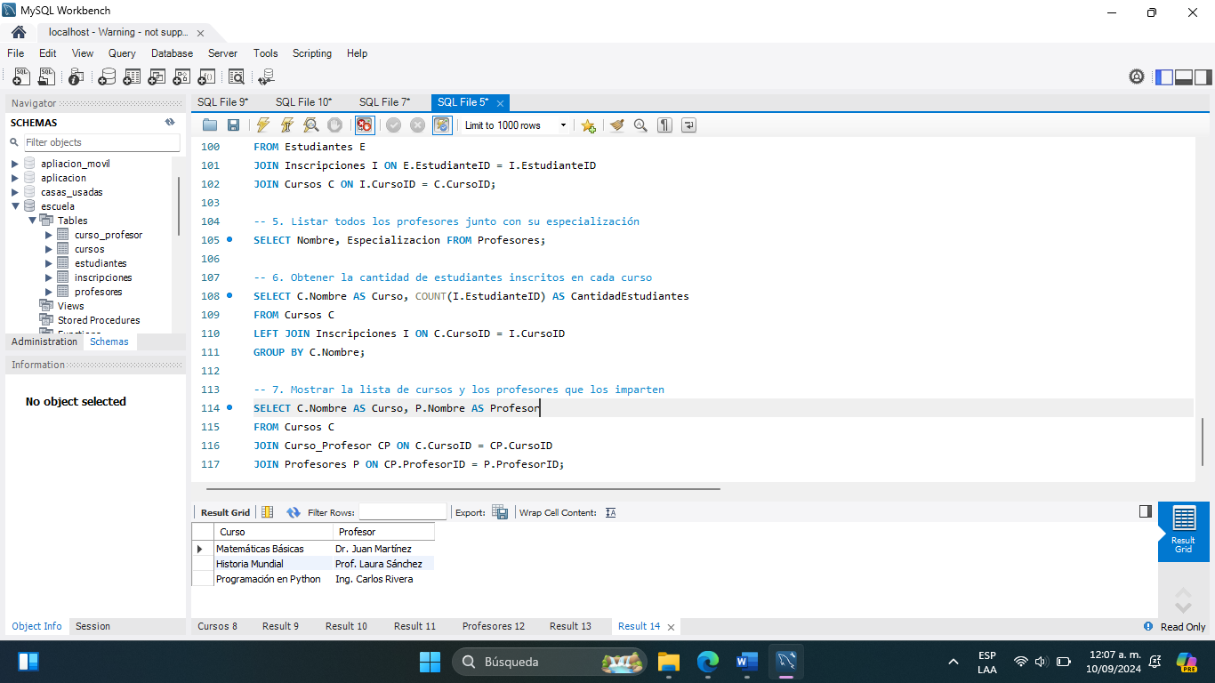

* **SELECT C. Nombre AS Curso, COUNT (I. EstudianteID) AS Cantidad Estudiantes**: Selecciona los nombres de los cursos y cuenta el número de estudiantes inscritos en cada curso.
* **FROM Cursos C**: Indica que la consulta se realiza sobre la tabla Cursos, con el alias C.
* **LEFT JOIN Inscripciones I ON C. CursoID = I. CursoID**: Realiza una unión (join) izquierda entre la tabla Cursos y la tabla Inscripciones donde los CursoID coinciden. Esto asegura que todos los cursos se incluyan en el resultado, incluso si no tienen estudiantes inscritos.
* **GROUP BY C. Nombre**: Agrupa los resultados por el nombre del curso para contar el número de estudiantes en cada curso.

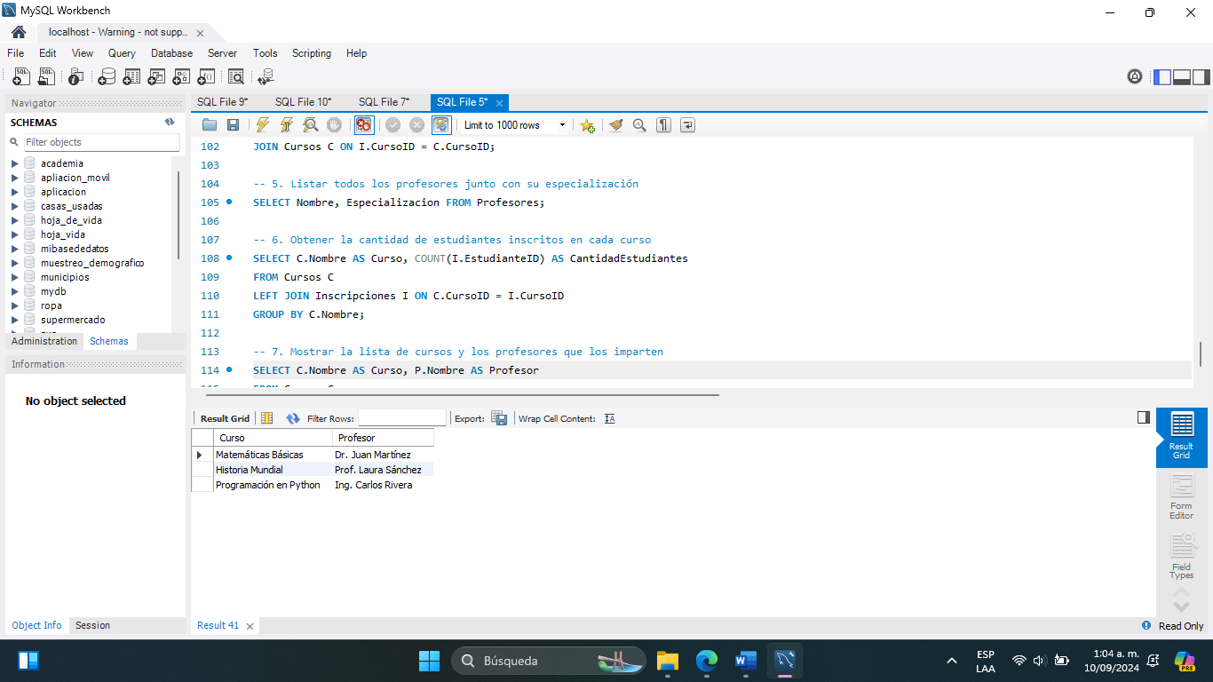

Aquí se busca mostrar qué profesores imparten qué cursos. La consulta une las tablas Cursos, Curso_Profesor, y Profesores. El resultado es una lista de cursos con sus respectivos profesores. Por ejemplo, "Matemáticas Básicas" es impartido por "Dr. Juan Martínez", "Historia Mundial" por "Prof. Laura Sánchez", y "Programación en Python" por "Ing. Carlos Rivera".

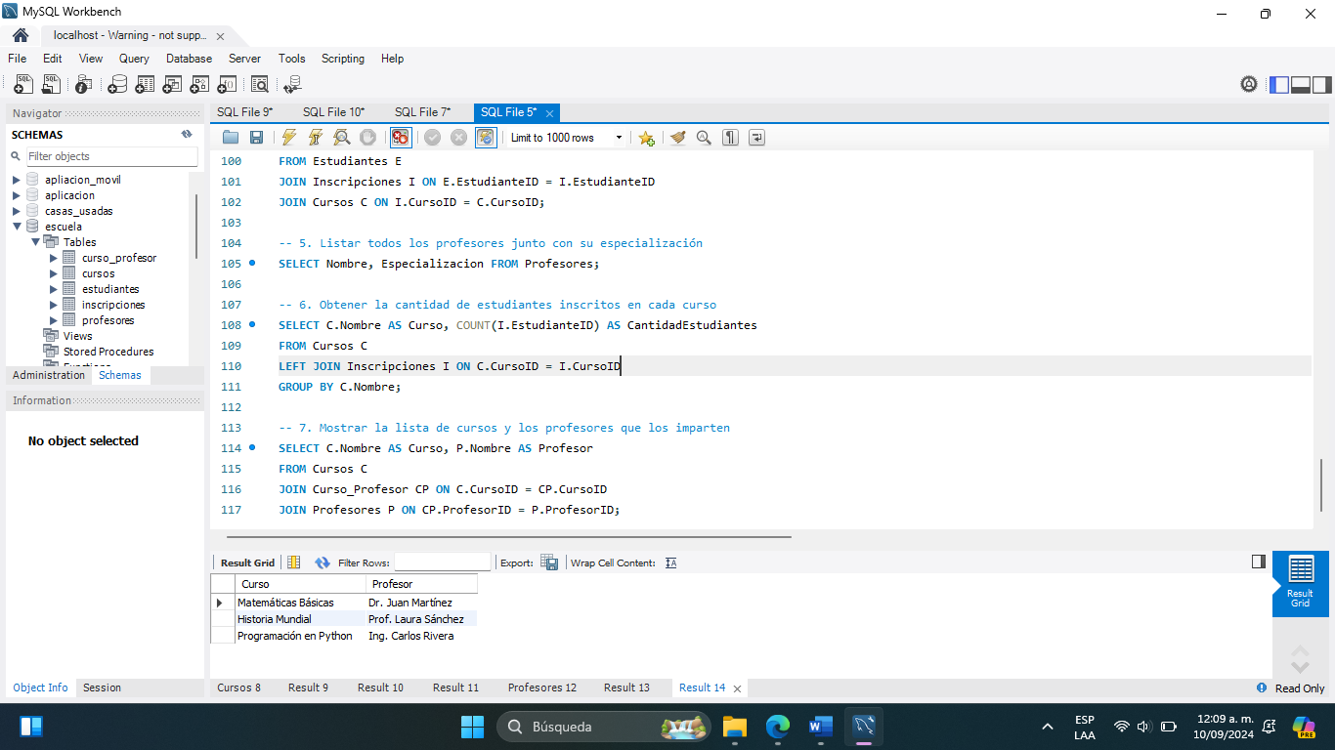

* **SELECT C. Nombre AS Curso, P. Nombre AS Profesor**: Selecciona los nombres de los cursos y los nombres de los profesores que los imparten.
* **FROM Cursos C**: Indica que la consulta se realiza sobre la tabla Cursos, con el alias C.
* **JOIN Curso_Profesor CP ON C. CursoID = CP. CursoID**: Realiza una unión (join) entre la tabla Cursos y la tabla Curso_Profesor donde los CursoID coinciden.
* **JOIN Profesores P ON CP. ProfesorID = P. ProfesorID**: Realiza una unión (join) entre la tabla Curso_Profesor y la tabla Profesores donde los ProfesorID coinciden.

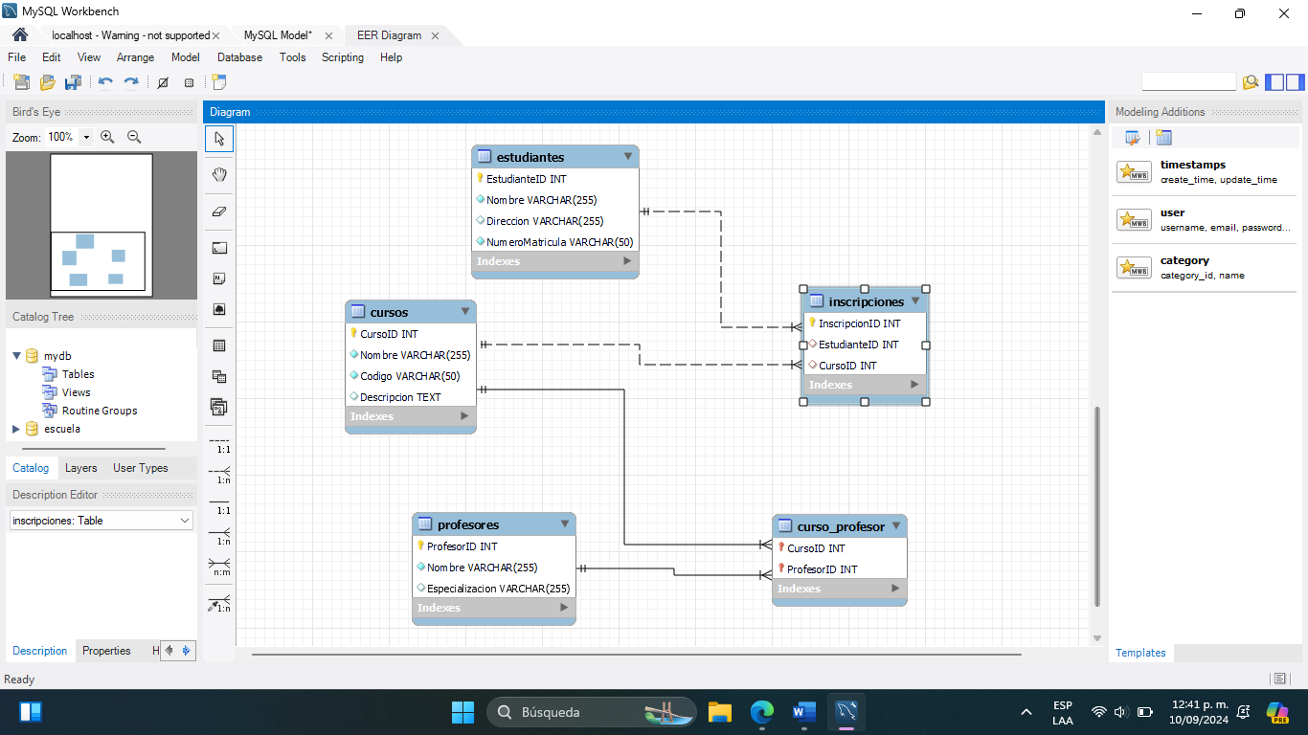

# **4.Diagramas Entidad-Relación (ERD):**

El modelo de datos se representó a través de un diagrama entidad-relación (ERD) que visualiza la estructura de la base de datos escuela. Este diagrama identifica las principales entidades involucradas en el sistema y sus relaciones:

* **Entidades Principales:**
  + **Cursos:** Almacena información sobre los cursos ofrecidos, incluyendo CursoID, Nombre, Codigo, y Descripcion.
  + **Estudiantes:** Registra los datos de los estudiantes, como EstudianteID, Nombre, Direccion, y NumeroMatricula.
  + **Profesores:** Contiene información sobre los profesores, como ProfesorID, Nombre, y Especializacion.
  + **Inscripciones:** Gestiona la inscripción de estudiantes en cursos, con atributos como InscripcionID, EstudianteID, y CursoID.
  + **Curso_Profesor:** Establece las asignaciones de profesores a cursos, con atributos CursoID y ProfesorID.

## **4.2.Esquema de la Base de Datos (ER)**

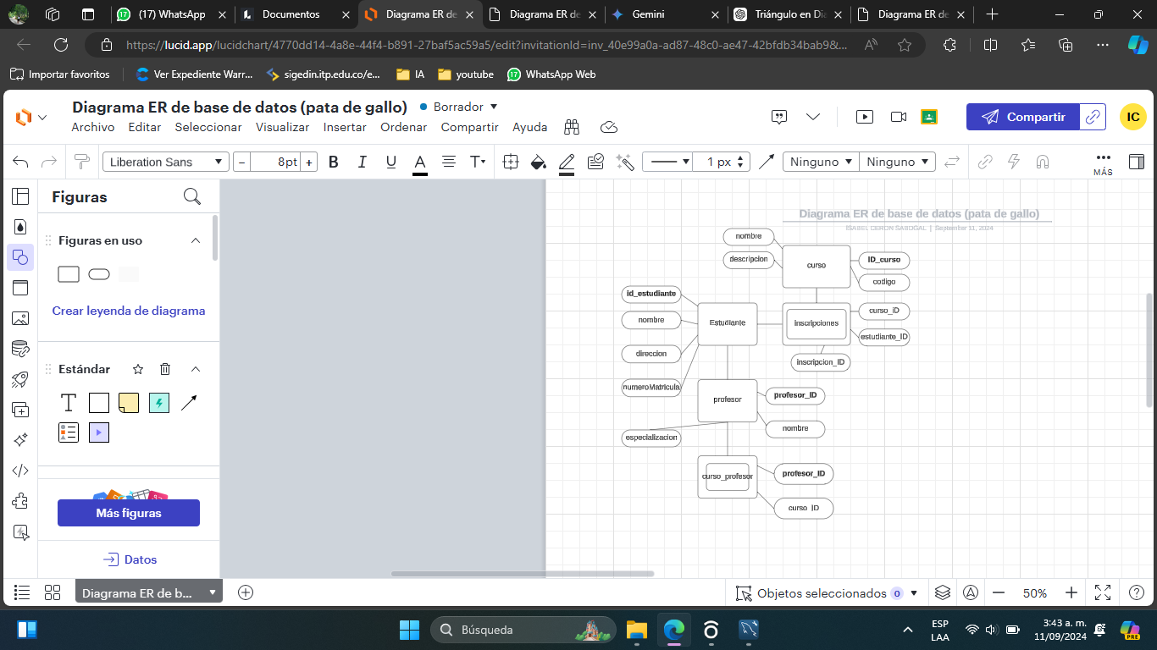

1. **Elección de Claves Primarias:**

* **CursoID:** Seleccionado como clave primaria para identificar de manera única cada curso.
* **EstudianteID:** Funciona como la clave primaria en la tabla Estudiantes, asegurando la unicidad de cada estudiante.
* **ProfesorID:** Sirve como clave primaria para cada profesor.
* **InscripcionID:** Identifica de manera única cada registro en la tabla Inscripciones, evitando duplicados.
* **Clave Compuesta en Curso_Profesor:** La combinación de CursoID y ProfesorID actúa como clave compuesta, asegurando que no se dupliquen asignaciones de un mismo profesor a un curso.

1. **Relaciones entre Tablas:**

* **Cursos y Estudiantes:** La relación muchos a muchos entre estas entidades se manejan mediante la tabla Inscripciones, que enlaza EstudianteID con CursoID.
* **Cursos y Profesores:** La relación muchos a muchos se gestionan mediante la tabla Curso_Profesor, que vincula CursoID con ProfesorID.

**Nombre de la Base de Datos y su Descripción:**

* **Nombre:** escuela
* **Descripción:** La base de datos escuela está diseñada para gestionar de manera eficiente la información académica de una institución educativa. Incluye la administración de cursos, la inscripción de estudiantes, y la asignación de profesores a cursos, proporcionando una estructura robusta para el manejo de datos en un entorno académico.

**Entidades y Atributos:**

* **Cursos:** Incluye atributos como CursoID, Nombre, Codigo, y Descripcion.
* **Estudiantes:** Contiene EstudianteID, Nombre, Direccion, y NumeroMatricula.
* **Profesores:** Atributos como ProfesorID, Nombre, y Especializacion.
* **Inscripciones:** Registra InscripcionID, EstudianteID, y CursoID.
* **Curso_Profesor:** Contiene las claves CursoID y ProfesorID para vincular cursos con profesores.

**Relaciones:**

* Las relaciones entre las tablas están definidas mediante claves foráneas que aseguran la integridad referencial, como EstudianteID y CursoID en la tabla Inscripciones, y CursoID y ProfesorID en Curso_Profesor.

1. **Interpretación de Resultados**

**Listado de Cursos Disponibles:**

* **Resultados:** La consulta para listar todos los cursos disponibles en la base de datos mostró los cursos "Matemáticas Básicas", "Historia Mundial", y "Programación en Python", junto con sus respectivos códigos y descripciones.
* **Interpretación:** Este resultado confirma que la base de datos está correctamente configurada para gestionar y mostrar la oferta académica de la institución. La disponibilidad de esta información facilita la planificación académica y la inscripción de estudiantes en los cursos adecuados, alineándose con el objetivo de proporcionar una estructura organizada para la gestión de cursos.

**Estudiantes Inscritos en "Matemáticas Básicas":**

* **Resultados:** La consulta reveló que los estudiantes Ana García y Luis Pérez están inscritos en el curso de "Matemáticas Básicas".
* **Interpretación:** La correcta asociación de estudiantes con sus cursos demuestra que la relación entre Estudiantes y Cursos mediante la tabla Inscripciones funciona adecuadamente. Esto es fundamental para asegurar que la base de datos puede gestionar de manera efectiva las inscripciones, permitiendo un seguimiento preciso de los estudiantes en los diferentes cursos.

**Cursos Impartidos por "Prof. Laura Sánchez":**

* **Resultados:** La consulta identificó que "Prof. Laura Sánchez" imparte el curso "Historia Mundial".
* **Interpretación:** Este resultado valida que la asignación de profesores a cursos está correctamente registrada en la base de datos. La tabla Curso_Profesor gestiona eficazmente la relación entre cursos y profesores, garantizando que la información sobre quién imparte cada curso esté actualizada y accesible, lo cual es crucial para la planificación académica.

**Información de Estudiantes y sus Cursos:**

* **Resultados:** Se obtuvieron datos que muestran que Ana García está inscrita en "Matemáticas Básicas" y "Historia Mundial", Luis Pérez en "Matemáticas Básicas", y María López en "Programación en Python".
* **Interpretación:** La exactitud de estos resultados indica que las relaciones entre las tablas Estudiantes, Inscripciones, y Cursos están bien estructuradas. Esto respalda el objetivo de proporcionar una visión clara de las inscripciones, lo que es esencial para el manejo eficiente de los datos académicos.

**Listado de Profesores y sus Especializaciones:**

* **Resultados:** La consulta mostró que Dr. Juan Martínez está especializado en Matemáticas, Prof. Laura Sánchez en Historia, e Ing. Carlos Rivera en Programación.
* **Interpretación:** Esta información corrobora que la base de datos almacena correctamente la información sobre las especializaciones de los profesores, lo que facilita la asignación de los cursos a los docentes adecuados, cumpliendo con el objetivo de optimizar los recursos docentes de la institución.

**Cantidad de Estudiantes Inscritos en Cada Curso:**

* **Resultados:** Se identificó que "Matemáticas Básicas" tiene 2 estudiantes inscritos, "Historia Mundial" tiene 1 estudiante, y "Programación en Python" tiene 1 estudiante.
* **Interpretación:** El conteo de estudiantes inscritos por curso demuestra la capacidad de la base de datos para generar informes relevantes para la planificación académica. Esta información es vital para tomar decisiones informadas sobre la capacidad de los cursos y la asignación de recursos.

**Relación de Cursos y Profesores:**

* **Resultados:** La consulta reveló que "Matemáticas Básicas" es impartido por Dr. Juan Martínez, "Historia Mundial" por Prof. Laura Sánchez, y "Programación en Python" por Ing. Carlos Rivera.
* **Interpretación:** Este resultado confirma que la base de datos gestiona adecuadamente la relación entre cursos y profesores, asegurando que la información esté disponible y sea precisa. Esto es crucial para mantener la integridad y la eficiencia en la asignación de profesores a los cursos.

1. **Relación con los Objetivos**

Los resultados obtenidos a través de las consultas SQL verifican que la base de datos escuela cumple con los objetivos planteados. Se logra una gestión efectiva de la información académica, facilitando la inscripción de estudiantes, la asignación de profesores, y la organización de los cursos. Esto asegura que la base de datos no solo almacena los datos de manera eficiente, sino que también los organiza y los pone a disposición para una gestión académica optimizada.

# **6.Conclusión**

Este informe ha explorado la aplicación de SQL en un entorno escolar, demostrando cómo esta herramienta puede transformar la gestión de datos en instituciones educativas. A través del análisis de la creación y optimización de bases de datos, se ha evidenciado que SQL no solo facilita la organización y el acceso a la información crítica, sino que también mejora la eficiencia administrativa y apoya los procesos educativos de manera significativa.

El rediseño de la estructura de la base de datos y la implementación de técnicas de optimización de consultas han mostrado mejoras tangibles en el rendimiento del sistema, reduciendo los tiempos de respuesta y minimizando la carga en el servidor. Estos avances no solo contribuyen a un entorno escolar más organizado y eficiente, sino que también aseguran la integridad y seguridad de los datos, aspectos fundamentales en cualquier institución educativa.

El uso de SQL y MySQL, junto con herramientas como SQL Workbench, ha permitido una gestión más efectiva de los datos, proporcionando una base sólida para futuras expansiones y adaptaciones del sistema. En resumen, la integración de SQL en la gestión de bases de datos escolares representa una inversión estratégica que mejora la calidad del servicio educativo, garantiza la precisión de la información y facilita la toma de decisiones informada.

# **7.Recomendaciones**

1. **Capacitación Continua del Personal Técnico**: Para maximizar los beneficios de SQL y garantizar el mantenimiento adecuado de las bases de datos, es fundamental proporcionar capacitación continua al personal técnico encargado de gestionar el sistema. Esto asegurará que estén al tanto de las mejores prácticas y de las actualizaciones más recientes en tecnologías de bases de datos.
2. **Monitoreo y Optimización Constante**: A medida que la base de datos escolar crece y se vuelve más compleja, es importante implementar un sistema de monitoreo constante del rendimiento. Esto permitirá identificar posibles cuellos de botella y aplicar optimizaciones en tiempo real, garantizando que el sistema se mantenga ágil y eficiente.
3. **Revisión Periódica del Diseño de la Base de Datos**: Se recomienda realizar revisiones periódicas del diseño de la base de datos para asegurarse de que sigue siendo adecuado para las necesidades de la institución. Con el tiempo, las necesidades de la escuela pueden cambiar, y es crucial que el diseño de la base de datos sea flexible y escalable para adaptarse a esos cambios.
4. **Implementación de Políticas de Seguridad Rigurosas**: Dado que los datos manejados son sensibles, se deben implementar y mantener políticas de seguridad rigurosas. Esto incluye el control de acceso a la base de datos, el uso de cifrado para proteger datos críticos, y la realización de copias de seguridad regulares para prevenir la pérdida de información.
5. **Exploración de Nuevas Tecnologías**: A medida que las tecnologías evolucionan, es recomendable explorar nuevas herramientas y soluciones que puedan integrarse con SQL para mejorar aún más la eficiencia y funcionalidad del sistema de gestión de datos. Esto podría incluir la implementación de sistemas de análisis de datos o el uso de inteligencia artificial para automatizar procesos administrativos.